PHẦN 2. ĐIỀU KHOẢN THAM CHIẾU

CHƯƠNG V. ĐIỀU KHOẢN THAM CHIẾU

“Điều khoản tham chiếu" bao gồm những nội dung chủ yếu sau:
I. Giới thiệu:
1. Giới thiệu về gói thầu.
- Tên gói thầu: Gói thầu số 03: Tư vấn khảo sát, lập báo cáo Điều tra, nghiên cứu đánh giá ảnh hưởng của sự thay đổi chế độ dòng chảy và các yếu tố tác động gây ra sạt lở tại khu vực kè Thái Hòa và kè Phong Vân, huyện Ba Vì;
- Nguồn vốn: Ngân sách thành phố Hà Nội năm 2025;
- Hình thức lựa chọn nhà thầu: Đấu thầu rộng rãi trong nước qua mạng;
- Phương thức lựa chọn nhà thầu: 01 giai đoạn, 02 túi hồ sơ;
- Thời gian bắt đầu tổ chức lựa chọn nhà thầu: Quý III/2025;
- Loại hợp đồng: Trọn gói;
- Thời gian thực hiện gói thầu: 60 ngày.
2. Mục đích tuyển chọn nhà thầu
Chủ đầu tư tổ chức tuyển chọn nhà thầu tư vấn có đủ năng lực và kinh nghiệm để giúp chủ đầu tư thực hiện Gói thầu số 03: Tư vấn khảo sát, lập báo cáo Điều tra, nghiên cứu đánh giá ảnh hưởng của sự thay đổi chế độ dòng chảy và các yếu tố tác động gây ra sạt lở tại khu vực kè Thái Hòa và kè Phong Vân, huyện Ba Vì đảm bảo hiệu quả, khả thi và tuân thủ các quy định của pháp luật.
II. Phạm vi công việc:
- Công tác khảo sát địa hình

a) Mục đích khảo sát địa hình:
- Khảo sát bổ sung địa hình phục vụ cho việc xây dựng mô hình thủy động lực cho khu vực nghiên cứu.
- Thiết lập mô hình thủy động lực ba chiều để mô phỏng chế độ thuỷ lực cho khu vực kè Thái Hòa và kè Phong Vân và khu vực lân cận, từ đó phân tích và đánh giá ảnh hưởng của sự thay đổi chế độ dòng chảy tới sạt lở tại khu vực kè.
- Phân tích tác động của các yếu tố địa hình, địa chất, thủy lực thủy văn đến ổn định mái kè, và phân tích ổn định mái kè.

b) Phạm vi khảo sát địa hình:
- Đo bình đồ tỷ lệ 1/1000.
- Đo lưới khống chế mặt bằng. Đường chuyền cấp 2;
- Đo khống chế cao. Thủy chuẩn kỹ thuật. Cấp địa hình II;
- Đo vẽ mặt cắt ngang trên cạn. Cấp địa hình III;
- Đo vẽ mặt cắt ngang dưới nước. Cấp địa hình III;
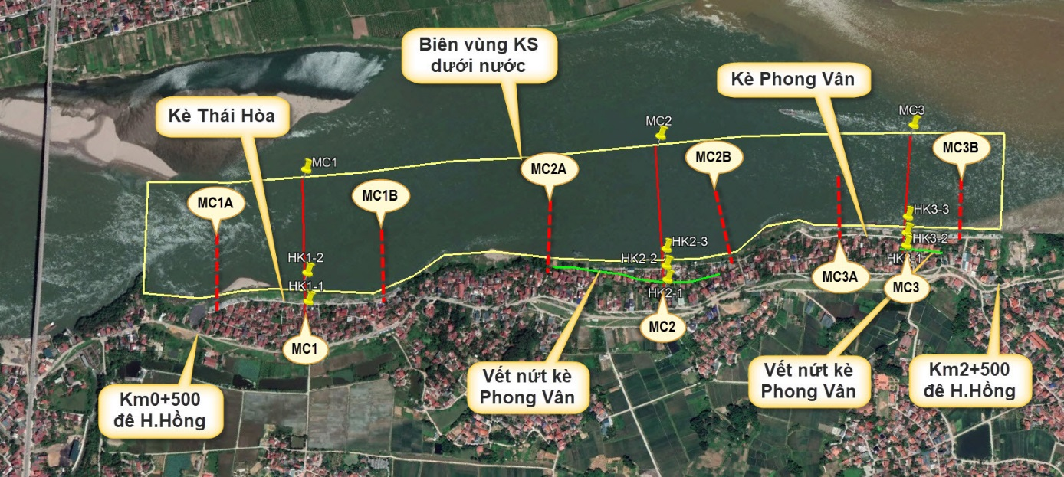
Hình 1. Phạm vi khảo sát địa hình khu vực kè Thái Hòa, kè Phong Vân.
c) Các tiêu chuẩn, quy chuẩn kỹ thuật về khảo sát địa hình:
- TCVN 8224: 2009 - Công trình thủy lợi - Các quy định chủ yếu về lưới khống chế mặt bằng địa hình;
- TCVN 8225: 2009 - Công trình thủy lợi - Các quy định chủ yếu về lưới khống chế độ cao địa hình;
- TCVN 8226: 2009 - Công trình thủy lợi - Các quy định chủ yểu về khảo sát mặt cắt và bình đồ địa hình các tỷ lệ từ 1/200 đến 1/5.000;
- TCVN 8478: 2010 - Công trình thủy lợi, yêu cầu về thành phần, khối lượng khảo sát địa hình trong các giai đoạn dự án và thiết kế;
- TCVN 8481: 2010 - Công trình đê điều - Yêu cầu về thành phần, khối lượng khảo sát địa hình;
Các tiêu chuẩn, quy trình, quy phạm khác có liên quan.
d) Sơ bộ khối lượng các loại công tác khảo sát địa hình
- Công tác khống chế mặt bằng: Sử dụng mốc tọa độ VN2000 do Hạt QLĐ cung cấp. Dựa vào các mốc gần nhất tiến hành xây dựng lưới đường chuyền cấp 2 dọc theo tuyến công trình.
Theo mục B.3.2.2. phụ lục B TCVN 8481:2010 quy định khi đo vẽ bình đồ 1/5000 thì; đường chuyền cấp 2: 0,2-0,5km có 1 điểm. Chiều dài tuyến khảo sát 2100m → số điểm đường chuyền: 2100/500 = 4 điểm
- Công tác khống chế cao độ: Cơ sở của cao độ là hệ cao độ Hòn Dấu. Dẫn thuỷ chuẩn kỹ thuật cho toàn bộ tuyến khảo sát, mốc cao độ lấy tại vị trí gần với khu vực xây dựng công trình nhất. Chiều dài dẫn thủy chuẩn dọc theo tuyến 2,1km; địa hình cấp II.
- Công tác đo vẽ mặt cắt ngang trên cạn: Đo vẽ 03 mặt cắt trên cạn phục vụ tính toán ổn định chiều dài 80m (đo qua phạm vi vết nứt); Ngoài ra mỗi đoạn kè đo thêm 02 mặt cắt ở thượng và hạ lưu mặt cắt tính toán, chiều rộng đo vẽ 20m; tổng chiều dài đo vẽ mặt cắt ngang trên cạn:
3 x 80m + 6 x 20m = 360m; địa hình cấp II.
- Công tác đo vẽ mặt cắt ngang dưới nước: Đo vẽ 03 mặt cắt dưới nước phục vụ tính toán ổn định phạm vi mặt cắt phải vượt qua đường lạch sâu, chiều dài là 100m; Ngoài ra mỗi đoạn kè đo thêm 02 mặt cắt ở thượng và hạ lưu mặt cắt tính toán, chiều rộng đo vẽ 50m. Tổng chiều dài đo vẽ mặt cắt ngang dưới nước:
3 x 100m + 6 x 50m = 600m; sông rộng khoảng 500m theo Phụ lục 10-TT12 xác định cấp địa hình đo vẽ mặt cắt ngang là cấp III.
- Công tác đo vẽ chi tiết bản đồ địa hình dưới nước: Chiều dài đo vẽ dài 2100m m; chiều rộng đo vẽ: 100 m (đo qua phạm vi lạch sâu của khu vực khai thác cát); diện tích đo vẽ: 2100 m x 100 m = 21 ha; sông rộng khoảng 400÷500m theo Phụ lục 13-TT12 xác định cấp địa hình đo vẽ bản đồ địa hình là cấp IV.
STT | Nội dung công việc | Đơn vị tính | Khối lượng
- | Đo lưới khống chế mặt bằng. Đường chuyền cấp 2. Bộ thiết bị GPS (3 máy) | Điểm | 4
- | Đo khống chế cao. Thủy chuẩn kỹ thuật. Cấp địa hình II | km | 2,1
- | Đo vẽ mặt cắt ngang ở trên cạn. Cấp địa hình II | 100m | 3,6
- | Đo vẽ mặt cắt ngang ở dưới nước. Cấp địa hình III | 100m | 6,0
- | Đo vẽ chi tiết bản đồ địa hình dưới nước bằng máy toàn đạc điện tử và máy thủy bình điện tử. Bản đồ tỷ lệ 1/1.000, đường đồng mức 1m, cấp địa hình IV | 100ha | 0,21
- | Thuê thuyền phục vụ đo địa hình dưới nước | ca | 2
Bảng 1. Khối lượng khảo sát địa hình
2. Công tác khảo sát địa chất

a) Mục đích khảo sát địa chất:
- Xác định đầy đủ và cụ thể các điều kiện địa chất công trình tại tuyến được chọn của công trình để làm cơ sở cho việc bố trí công trình;
- Các kết quả thí nghiệm cơ lý hoá của đất (khối lượng riêng, thành phần hạt, ….) mục đích là để xác định các thông số kỹ thuật để tính toán, xác định sức chịu tải nền đất để phục vụ việc thiết kế nền móng công trình;
- Phân tích tác động của các yếu tố địa hình, địa chất, thủy lực thủy văn đến ổn định mái kè, và phân tích ổn định mái kè.
Để phục vụ cho việc xây dựng mô hình toán mô phỏng các quá trình thuỷ động lực và diễn biến hình thái đoạn sông:
- Đối với khu vực kè Thái Hòa, thu thập và sử dụng tài liệu khảo sát địa chất đã có (thực hiện trong dự án Xử lý khẩn cấp khắc phục tình trạng sạt lở bờ hữu sông Hồng đoạn tương ứng từ K0+200 đến K0+300 đê hữu Hồng thuộc địa bàn xã Thái Hoà, huyện Ba Vì).
- Đối với kè Phong Vân, bổ sung khoan khảo sát địa chất.

b) Phạm vi khảo sát địa chất:
Để phục vụ cho việc xây dựng mô hình toán mô phỏng các quá trình thuỷ động lực và diễn biến hình thái đoạn sông:
- Đối với khu vực kè Thái Hòa: Thu thập và sử dụng tài liệu khảo sát địa chất đã có (thực hiện trong dự án Xử lý khẩn cấp khắc phục tình trạng sạt lở bờ hữu sông Hồng đoạn tương ứng từ K0+200 đến K0+300 đê hữu Hồng thuộc địa bàn xã Thái Hoà, huyện Ba Vì).
- Đối với kè Phong Vân: Bổ sung khoan khảo sát địa chất.
Khu vực kè Phong Vân, huyện Ba Vì, thành phố Hà Nội. Sơ bộ vị trí khảo sát địa chất được trình bày trong Hình 6.
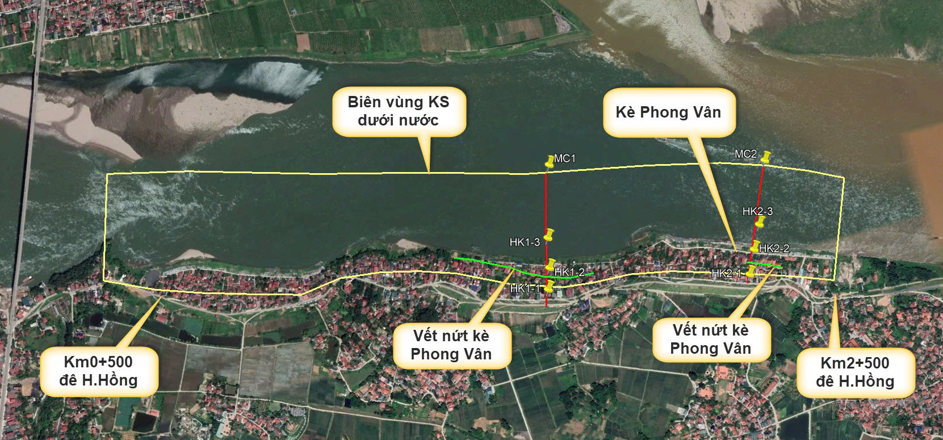
Hình 2. Vị trí khảo sát mặt cắt địa chất.

c) Các tiêu chuẩn, quy chuẩn kỹ thuật về khảo sát địa chất:
- TVCN 9437:2012. Khoan thăm dò địa chất công trình;
- TCVN 9153:2012. Đất xây dựng - Phương pháp chỉnh lý kết quả thí nghiệm mẫu đất;
- TCVN 3972:1985. Công tác trắc địa trong xây dựng;
- TCVN 9351:2012. Đất xây dựng - Phương pháp thí nghiệm hiện trường - Thí nghiệm xuyên tiêu chuẩn (SPT);
- TCVN 8477-2018 Công trình thủy lợi - thành phần, khối lượng khảo sát địa chất trong các giai đoạn lập dự án và thiết kế.

d) Các tiêu chuẩn áp dụng cho công tác thí nghiệm trong phòng:
- TCVN 5960:1995. Hướng dẫn thu thập vận chuyển và lưu trữ mẫu đất;
- TCVN 2683:2012. Lấy mẫu, bao gói, vận chuyển và bảo quản mẫu đất;
- TCVN 4195:2012. Đất xây dựng phương pháp xác định khối lượng riêng trong phòng thí nghiệm;
- TCVN 4196:2012. Phương pháp xác định độ ẩm và độ hút ẩm trong phòng thí nghiệm;
- TCVN 4197:2012. Phương pháp xác định giới hạn chảy và giới hạn dẻo trong phòng thí nghiệm;
- TCVN 4198:2012. Phương pháp xác định thành phần hạt trong phòng thí nghiệm;
- TCVN 4199:2012. Phương pháp xác định sức chống cắt bằng máy cắt phẳng trong phòng thí nghiệm;
- TCVN 4200:2012. Phương pháp xác định tính nén lún trong phòng thí nghiệm;
- TCVN 4202:2012. Phương pháp xác định khối lượng thể tích trong phòng thí nghiệm;
- TCVN 7572-5:06. Xác định khối lượng riêng; khối lượng thể tích và độ hút nước của đá gốc và cốt liệu lớn;
- TCVN 7572-7:06. Xác định độ ẩm;
- TCVN 7572-10:06. Xác định cường độ và hệ số hoá mềm của đá gốc;
Các tiêu chuẩn, quy chuẩn khác có liên quan.
e) Khối lượng khảo sát địa chất:
TT | Hạng mục công việc | Đơn vị | Khối lượng
1 | Khoan xoay bơm rửa để lấy mẫu ở trên cạn. Độ sâu hố khoan từ 0m đến 30m. Cấp đất đá I -III | m khoan | 120,0
 | Mẫu thí nghiệm
2 | Thí nghiệm cơ lý hóa của đất trong phòng thí nghiệm, chỉ tiêu khối lượng riêng | 1 chỉ tiêu | 15,0
3 | Thí nghiệm cơ lý hóa của đất trong phòng thí nghiệm, chỉ tiêu độ ẩm, độ hút ẩm | 1 chỉ tiêu | 15,0
4 | Thí nghiệm cơ lý hóa của đất trong phòng thí nghiệm, chỉ tiêu khối thể tích (dung trọng) | 1 chỉ tiêu | 15,0
5 | Thí nghiệm cơ lý hóa của đất trong phòng thí nghiệm, chỉ tiêu giới hạn dẻo, giới hạn chảy | 1 chỉ tiêu | 15,0
6 | Thí nghiệm cơ lý hóa của đất trong phòng thí nghiệm, chỉ tiêu thành phần hạt | 1 chỉ tiêu | 15,0
7 | Thí nghiệm cơ lý hóa của đất trong phòng thí nghiệm, chỉ tiêu sức chống cắt trên máy cắt phẳng | 1 chỉ tiêu | 15,0
8 | Thí nghiệm cơ lý hóa của đất trong phòng thí nghiệm, chỉ tiêu tính nén lún trong điều kiện không nở hông | 1 chỉ tiêu | 15,0
9 | Thí nghiệm xác định hệ số thấm của mẫu đất | 1 chỉ tiêu | 15,0
Bảng 2. Khối lượng khảo sát địa chất
3. Nhiệm vụ tính toán, đánh giá tác động của chế độ thủy động lực dòng chảy và diễn biến lòng dẫn ảnh hưởng đến sạt lở, sụt lún bờ bãi sông và các công trình kè Thái Hòa, kè Phong Vân.

3.1. Thiết lập các mô hình toán (1D&2D) mô phỏng chế độ thủy động lực dòng chảy và dự báo xói lở khu vực các kè Thái Hòa, kè Phong Vân
Thiết lập các mô hình toán để mô phỏng các quá trình thuỷ động lực và diễn biến hình thái đoạn sông khu vực kè Thái Hòa, kè Phong Vân và vùng lân cận. Từ đó phân tích, đánh giá tác động của sự thay đổi chế độ thủy văn, thủy lực dòng chảy và diễn biến hình thái xói lở/bồi lắng lòng dẫn ảnh hưởng tới hiện tượng sụt lún, sạt lở đối với các công trình kè;

3.1.1. Tính toán cập nhật mô hình thủy lực 1 chiều MIKE11 để cung cấp các số liệu điều kiện biên đầu vào cho mô hình toán 2 chiều:
- Kế thừa và tận dụng lại bộ mô hình MIKE 11HD đã thiết lập cho toàn hệ thống lưu vực sông Hồng – Thái Bình sẵn có. Tiến hành cập nhật bổ sung thêm các mặt cắt ngang địa hình hiện trạng do dự án khảo sát mới tài các kè Thái Hòa, kè Phong Vân, đồng thời tiến hành hiệu chỉnh và kiểm định lại mô hình để đảm bảo phù hợp với số liệu thực đo và độ tin cậy cho phép.
- Cập nhật các mặt cắt đo đạc mới của dự án cho mô hình một chiều Mike 11 với tổng chiều dài mặt cắt ngang cập nhật là 960 m.
- Mô hình 1 chiều sau khi được hiệu chỉnh và kiểm định được áp dụng để tính toán và trích biên cho mô hình 2 chiều. Các trường hợp mô phỏng gồm:
+ Trường hợp lũ lịch sử trên hệ thống sông Đà-Thao-Hồng tháng 8/1971.
+ Trường hợp dòng chảy lũ theo tiêu chuẩn lũ thiết kế sông Hồng đã được phê duyệt tại Quyết định số 257/QĐ-TTg ngày 18 tháng 02 năm 2016 của Thủ tướng Chính phủ về “Quy hoạch phòng chống lũ và quy hoạch đê điều hệ thống sông Hồng, sông Thái Bình”.
+ Trường hợp lũ hiện trạng tháng 9/2024 sau cơn bão YAGI.
Mô hình MIKE 11 được thiết lập để mô phỏng dòng chảy 1 chiều trong toàn bộ hệ thống sông Hồng-Thái Bình, bao gồm cả khu vực thượng lưu và hạ lưu với các điều kiện biên được xác định rõ ràng như sau:
- Khu vực thượng lưu - Biên lưu lượng có 09 điểm.
Các điểm đặt biên thượng lưu nhằm mô phỏng lượng nước chảy từ các phụ lưu chính đổ vào hệ thống sông bao gồm: Hòa Bình (sông Đà), Yên Bái (sông Thao), Thác Bà (sông Chảy), Hàm Yên (sông Lô), Tuyên Quang (sông Gâm), Quảng Cư (sông Phó Đáy), Thác Huống (sông Cầu), Cầu Sơn (sông Thương), Chũ (sông Lục Nam).
- Khu vực hạ lưu - Biên mực nước cửa sông có 09 cửa.
Các điểm biên mực nước tại cửa sông được sử dụng để mô phỏng ảnh hưởng của thủy triều và dòng chảy ra biển bao gồm: Cửa Đáy, Ninh Cơ, Ba Lạt, Trà Lý, Thái Bình, Lạch Tray, Văn Úc, Cấm, Đá Bạch.
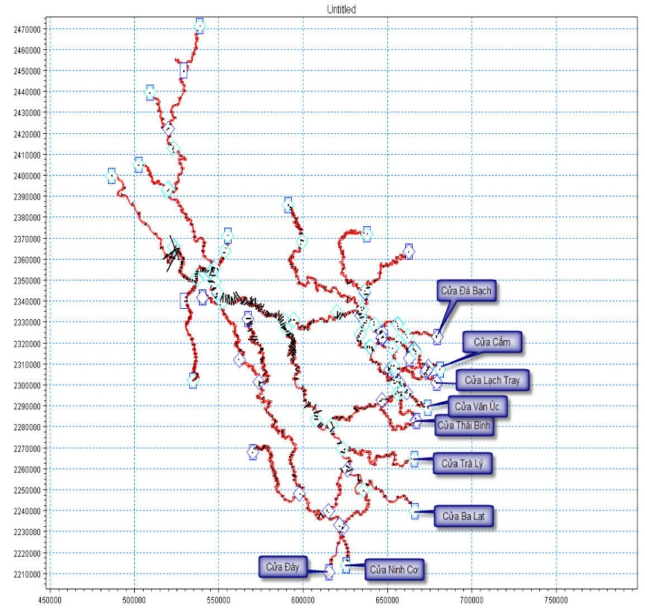
Hình 3. Mô hình thuỷ lực 1 chiều thiết lập cho toàn hệ thống sông Hồng – sông Thái Bình (bao gồm khu vực dự án).
3.1.2. Thiết lập mô hình 2 chiều MIKE 21FM HD-ST và tính toán mô phỏng chế độ thủy dộng lực dòng chảy và diễn biến hình thái đoạn sông khu vực kè Thái Hòa, kè Phong Vân:
Phạm vi miền tính toán được thiết lập trên mô hình 2 chiều MIKE 21FM HD-ST, cụ thể:
- Miền tính toán được thiết lập bao phủ toàn bộ khu vực hợp lưu ngã ba sông Đà – Thao – Hồng với tổng chiều dài đoạn sông mô phỏng khoảng 7,5km bắt đầu từ K31+850 đến K33+000 đê tả Đà và từ K0+000 đến K5+500 đê hữu Hồng bao gồm các bãi bồi ven sông và vùng ảnh hưởng của dòng chảy đến hai công trình kè Thái Hòa và kè Phong Vân (như Hình 10);
- Tổng diện tích miền tính toán mô phỏng trên mô hình 2 chiều là khoảng 1.286ha (diện tích trên cạn 636ha, diện tích lòng sông (dưới nước) 650ha);
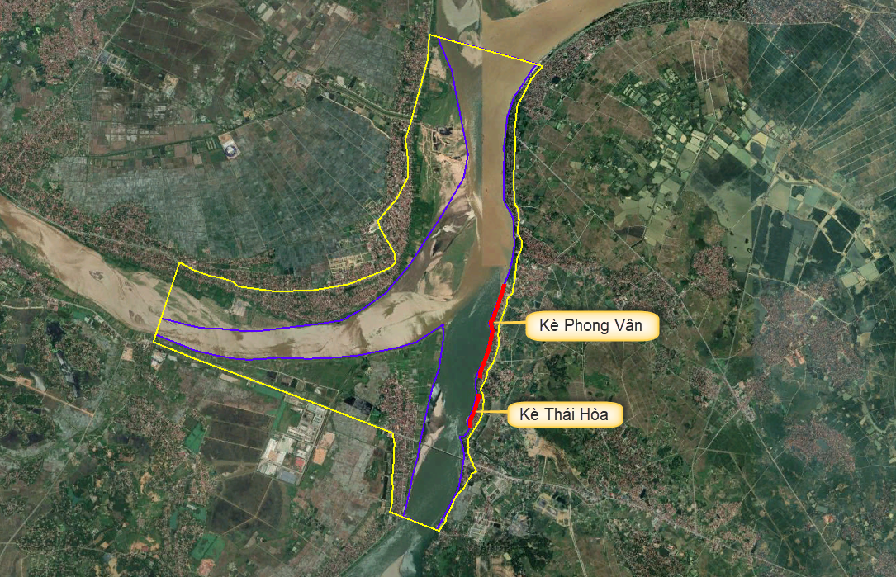
Hình 4. Phạm vi đoạn sông khu vực kè Thái Hòa, kè Phong Vân nghiên cứu trên mô hình toán 2D.
Các công việc thực hiện gồm:
1) Thiết lập địa hình và xây dựng lưới tính toán 2 chiều:
- Xử lý, thiết lập các trường hợp địa hình tính toán.
- Thiết lập lưới tính toán cho mô hình 2 chiều.
2) Phân tích, xác định các điều kiện biên tính toán:
- Phân tích lựa chọn kịch bản, trường hợp tính toán mô phỏng.
- Xác định và thiết lập các điều kiện biên cho mô hình 2 chiều.
3) Thiết lập và mô phỏng các công trình kè Thái Hòa, kè Phong Vân trên mô hình toán 2 chiều:
4) Hiệu chỉnh và kiểm định mô hình:
- Hiệu chỉnh và xác định các thông số cho mô hình.
- Kiểm định đánh giá sai số mô hình tính toán.
5) Tính toán mô phỏng chế độ thủy văn - thủy lực dòng chảy và diễn biến hình thái (xói/bồi/sạt lở) của đoạn sông theo các kịch bản nghiên cứu:
Các kịch bản tính toán, nghiên cứu trên mô hình 2 chiều gồm:
- Kịch bản dòng chảy tổ hợp lũ lịch sử tháng 8/1971 đã xảy ra trên hệ thống sông Đà - Thao - Hồng.
- Kịch bản dòng chảy lũ chu kỳ 300 năm, tần suất P=0,33% (căn cứ theo tiêu chuẩn lũ thiết kế quy hoạch tại Quyết định số 257/QĐ-TTg ngày 18/02/2016).
- Kịch bản dòng chảy lũ thực đo tháng 9 năm 2024 để đánh giá hiện trạng về sự ổn định của các công trình kè Thái Hòa, kè Phong Vân.

3.2. Phân tích, đánh giá ổn định bờ bãi sông và các công trình kè Thái Hòa, kè Phong Vân bằng mô hình GEOSLOPE
Tính toán, phân tích tác động của các yếu tố địa hình, địa chất, chế độ thủy động lực dòng chảy ảnh hưởng đến công trình kè và phân tích ổn định mái kè. Nội dung cụ thể:
- Phân tích đặc điểm địa hình, địa chất, kết cấu công trình đê kè;
- Lựa chọn các mặt cắt điển hình;
- Phân tích các tác động bất lợi đến công trình đê kè, lựa chọn các trường hợp tính toán;
- Lập mô hình tính toán thấm, ổn định mái kè;
- Tính toán thấm, ổn định mái theo các trường hợp tính đã chọn.

3.3. Lập báo cáo đánh giá ảnh hưởng của sự thay đổi chế độ dòng chảy và các yếu tố tác động gây ra sạt lở tại khu vực kè Thái Hòa và kè Phong Vân
- Phân tích sự biến đổi của địa hình;
- Phân tích đánh giá chế độ thủy động lực trong khu vực, từ đó đánh giá được ảnh hưởng của chế độ dòng chảy đến sạt lở tại khu vực kè Thái Hòa và kè Phong Vân;
- Phân tích đánh giá độ an toàn của công trình đê kè dưới tác động của các tác động bất lợi từ chế độ thủy động lực trong khu vực.
3.4. Tổng hợp khối lượng công việc tính toán, đánh giá:
STT | Nội dung công việc | Đơn vị | Khối lượng
I | Tính toán cập nhật mô hình thủy lực 1 chiều MIKE11 để cung cấp các số liệu điều kiện biên đầu vào cho mô hình toán 2 chiều
 | Xử lý tài liệu để thiết lập mạng sông tính toán (cập nhật 7,5km đoạn sông khu vực các kè Thái Hòa và kè Phong Vân). | 10km | 0,75
 | Thiết lập, số hóa mạng sông tính toán (cập nhật 0,75km sông Hồng khu vực dự án vào sơ đồ thủy lực mạng sông tính toán mô hình 1 chiều). | 10km | 0,75
 | Thiết lập tài liệu địa hình tính toán (cập nhật số liệu mặt cắt ngang đo đạc bổ sung: 960m). | 100m | 9,6
 | Thiết lập điều kiện biên: mô hình một chiều gồm 18 biên (09 biên lưu lượng và 09 biên mực nước) - phân tích lựa chọn điều kiện biên theo chuỗi thời gian với 04 trường hợp tính (gồm: hiệu chỉnh mô hình; kiểm định mô hình và các kịch bản lũ gồm: lũ lịch sử 1971; lũ thiết kế P=0,33%; Lũ hiện trạng tháng 9/2024): 18x5=90 chuỗi số liệu biên. | 1 chuỗi số liệu | 90
 | Thiết lập điều kiện ban đầu cho mô hình 1 chiều. | mô hình | 1
 | Thiết lập thông số thuỷ lực, hình thái cơ bản cho mô hình 1 chiều. | mô hình | 1
 | Kết nối các công trình vào mạng sông. | công trình | 2
 | Hiệu chỉnh và xác định các thông số cho mô hình 1 chiều. | 1 chuỗi số liệu | 1
 | Kiểm định và đánh giá sai số mô hình 1 chiều. | 1 chuỗi số liệu | 1
 | Tính toán mô phỏng các kịch bản trên mô hình 1 chiều để cấp biên cho mô hình 2 chiều gồm: kịch bản lũ lịch sử (năm 1971); kịch bản lũ thiết kế P=0,33% (lũ 300 năm); kịch bản lũ hiện trạng tháng 9/2024. | kịch bản | 3
II | Thiết lập mô hình 2 chiều MIKE 21FM HD-ST và tính toán mô phỏng chế độ thủy dộng lực dòng chảy và diễn biến hình thái đoạn sông khu vực kè Thái Hòa, kè Phong Vân
 | Xử lý tài liệu để thiết lập lưới tính toán (1286 ha). | 100ha | 12,86
 | Xây dựng lưới tính toán của mô hình 2 chiều 1286 ha). | 100ha | 12,86
 | Thiết lập các điều kiện biên: mô hình hai chiều có 03 biên (gồm: 02 biên lưu lượng vào phía thượng lưu và 01 biên mực nước ra phía hạ lưu) - Phân tích lựa chọn điều kiện biên theo chuỗi thời gian với 04 trường hợp tính gồm: (hiệu chỉnh mô hình; kiểm định mô hình và các kịch bản lũ gồm: lũ lịch sử 1971; lũ thiết kế P=0,33%; Lũ hiện trạng tháng 9/2024): 3x5=15 chuỗi số liệu biên. | 1 chuỗi số liệu | 15
 | Thiết lập điều kiện ban đầu cho mô hình 2 chiều. | mô hình | 1
 | Thiết lập các thông số thủy lực, hình thái cơ bản của mô hình 2 chiều. | mô hình | 1
 | Thiết lập và mô phỏng công trình kè Thái Hòa và kè Phong Vân trên mô hình 2 chiều. | Công trình | 2
 | Hiệu chỉnh và xác định bộ thông số cho mô hình 2 chiều. | 1chuỗi số liệu | 1
 | Kiểm định và đánh giá sai số mô hình 2 chiều. | 1chuỗi số liệu | 1
 | Tính toán mô phỏng chế độ thủy động lực dòng chảy và diễn biến hình thái xói/bồi lòng dẫn của đoạn sông ảnh hưởng tác động đến sự ổn định của các công trình kè Thái Hòa, kè Phong Vân (KB: lũ lịch sử 1971; lũ thiết kế P=0,33%; Lũ hiện trạng tháng 9/2024): 03 kịch bản tính toán. | kịch bản | 3
III | Phân tích, đánh giá ổn định bờ bãi sông và các công trình kè Thái Hòa, kè Phong Vân bằng mô hình GEOSLOPE
 | Phân tích, đánh giá ổn định bờ bãi sông và các công trình kè Thái Hòa, kè Phong Vân với các kịch bản lũ tính toán mô phỏng. | công | 20
IV | Lập báo cáo đánh giá ảnh hưởng của sự thay đổi chế độ dòng chảy và các yếu tố tác động gây ra sạt lở tại khu vực kè Thái Hòa và kè Phong Vân | Báo cáo | 10%
Bảng 2. Tổng hợp khối lượng công việc thực hiện trên các mô hình MIKE 11, MIKE 21FM và GEOSLOPE.
III. Báo cáo và thời gian thực hiện:
1. Tiến độ thực hiện: Nhiệm vụ được thực hiện trong 60 ngày (kể từ ngày ký kết hợp đồng).
2. Quy cách hồ sơ:
a) Thành phần, số lượng hồ sơ khảo sát địa hình:
Hồ sơ khảo sát địa hình (số lượng 05 bộ, khổ A4/A3) bao gồm:
- Báo cáo kết quả khảo sát địa hình;
- Tập bản vẽ khảo sát địa hình;
- Hồ sơ quản lý chất lượng (gồm; nhật ký khảo sát địa hình, các biên bản nghiệm thu công tác khảo sát địa hình ngoài hiện trường, biên bản bàn giao mặt bằng tuyến khảo sát, biên bản xác nhận thiết bị máy móc);
- Hồ sơ pháp lý (hợp đồng gói thầu tư vấn - bản phô to; quyết định kèm theo danh sách đội khảo sát địa hình; chứng chỉ hành nghề khảo sát và bằng tốt nghiệp đại học của chủ nhiệm địa hình - bản công chứng; giấy kiểm định máy khảo sát địa hình).
b) Hồ sơ khảo sát địa chất:
Hồ sơ lập báo cáo kết quả khảo sát địa chất số lượng 05 bộ hồ sơ khảo sát địa chất công trình kèm theo các phụ lục:
- Báo cáo khảo sát địa chất;
- Sơ đồ bố trí hố khoan;
- Các mặt cắt địa chất công trình;
- Bảng tổng hợp chỉ tiêu đất nền;
- Các hình trụ hố khoan, hồ sơ hoàn thành công tác khảo sát địa chất.
c) Hồ sơ đánh giá ảnh hưởng của sự thay đổi chế độ dòng chảy và các yếu tố tác động gây ra sạt lở tại khu vực kè Thái Hòa và kè Phong Vân, huyện Ba Vì
Sau khi được các đơn vị có liên quan nghiệm thu theo quy định, hồ sơ hoàn thành việc đánh giá ảnh hưởng của sự thay đổi chế độ dòng chảy và các yếu tố tác động gây ra sạt lở tại khu vực kè Thái Hòa và kè Phong Vân, huyện Ba Vì giao nộp cho chủ đầu tư gồm 5 bộ hồ sơ báo cáo.
IV. Kinh nghiệm và nhân sự của nhà thầu:
Nhà thầu phải đáp ứng kinh nghiệm và nhân sự theo Chương 3 và các yêu cầu khác quy định tại E-HSMT.
V. Trách nhiệm của chủ đầu tư:
Chủ đầu tư có trách nhiệm cử cán bộ hỗ trợ và cung cấp những tài liệu có liên quan đến nhiệm vụ của gói thầu, kể cả các tài liệu nghiên cứu liên quan khác nhằm tạo điều kiện thuận lợi cho nhà thầu thực hiện nhiệm vụ của mình;
Chủ đầu tư có trách nhiệm theo dõi, đôn đốc đảm bảo chất lượng, khối lượng và tiến độ của công việc do Nhà thầu Tư vấn thực hiện đồng thời cùng với Nhà thầu xử lý các tình huống cần thiết hoặc phát sinh trong quá trình thực hiện.

